 | 大直高中105學年度第1學期第3次教學研究會會議記錄與成果
學 科 |  | □高中__________科  █國中 數 學 領域 | 地 點 | K中2樓
日 期 |  | 105年 10 月 19 日 | 時 間 | 13:00-16:00
主 席 |  | 蔡易融 | 紀 錄 | 蕭夙吟
會議記錄
- 明年要校務評鑑，請領域內的教師們要提前準備好個人的教學檔案，以利評鑑順利。
- 亮點及活化經費請於年底前完成核銷。
- 本學期觀課：
10/24(一) 第七節課 鎮傑師 觀課班級：904。
10/25(二) 第七節課 希明師 觀課班級：807。
10/27(四) 第六節課 何靉師 觀課班級：801。
10/31(一) 第六節課 佩璇師 觀課班級：909。
11/01(二) 第三節課 易融師 觀課班級：704。
11/03(四) 第六節課 夙吟師 觀課班級：907。
11/08(二) 第三節課 光閔師 觀課班級：706。
11/10(四) 第七節課 紅如師 觀課班級：809。
- 請開始著手規劃九年級會考後課程。
- 本學期作業抽查時間：12月26日-12月30日
抽查範圍：七年級 習作1-1~2-3
八年級 習作1-1~3-2
九年級 習作1-1~2-2
- 11/16已規劃教師活化知能研習：藝術Fun手玩。
- 10/26第二群組共備分享研習，請自行上網報名。
- 數學科支持學校於107學年度申請增設數理資優班，並願意支援師資，惟資優班課程師資與導師職務之衝突問題，有請行政予以協助。
- 請教務處協助提醒各科教師妥善安排教學進度，以免因進度延宕而造成段考前導師安排班級複習之困擾。
- 本學期七年級亮點課程-發現小花預計於二段後實施，八年級亮點課程安排人文數學-畢達哥拉斯，請有任教七八年級之教師於預定時間實施亮點課程並繳交成果，以利專案研究室之亮點計畫成果彙整。

活動照片
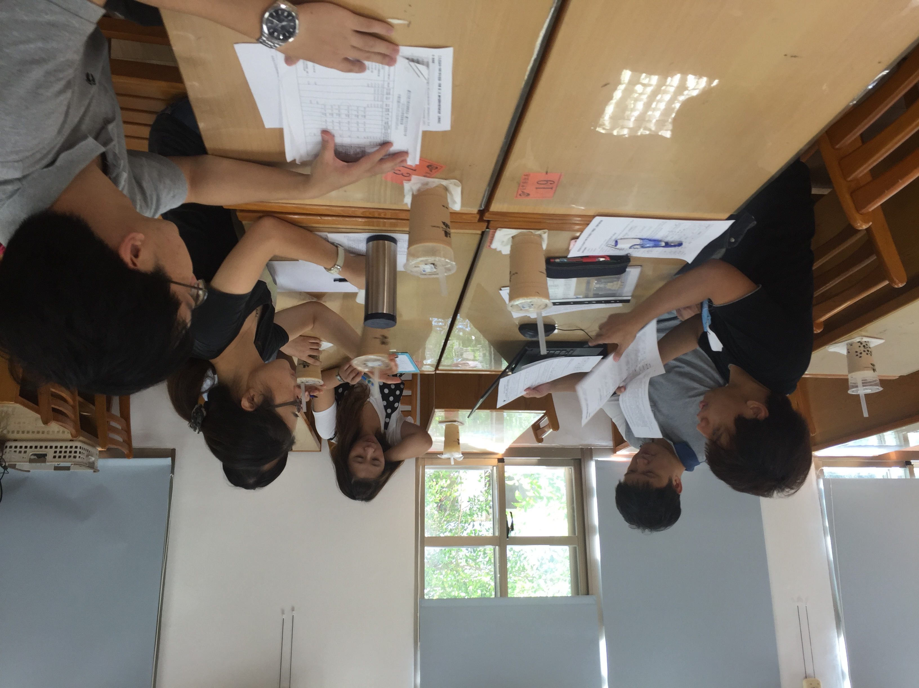
說明一、各處室相關事項宣達
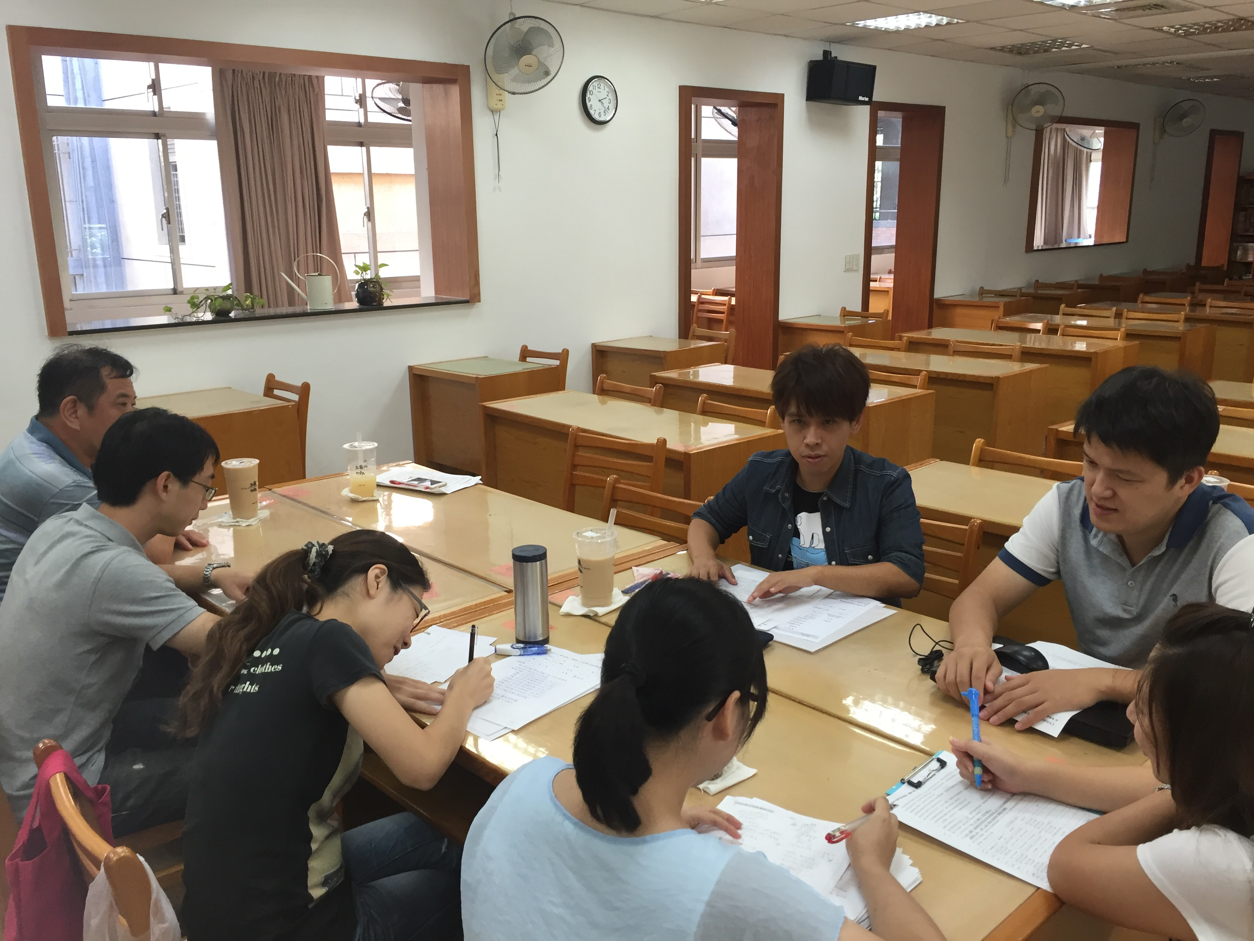
說明二、議題討論情形

